R
h/ld/wg/5/4
оригинал: английский
дата: 7 октября 2015 г.

Рабочая группа по правовому развитию Гаагской системы международной регистрации промышленных образов

Пятая сессия
Женева, 14 - 16 декабря 2015 г.

ПРЕДЛОЖЕНИЕ ОТНОСИТЕЛЬНО РЕКОМЕНДАЦИЙ, КАСАЮЩИХСЯ РАСКРЫТИЯ ПРОМЫШЛЕННОГО ОБРАЗЦА В МЕЖДУНАРОДНОЙ ЗАЯВКЕ

Документ подготовлен Международным бюро

I. ВВЕДЕНИЕ

СПРАВОЧНАЯ информация

По мере того, как происходит расширение Гаагской системы международной регистрации промышленных образцов (далее именуемой «Гаагская система») и все большее число государств с так называемыми ведомствами, проводящими экспертизу, становятся членами Гаагской системы, возрастает значение правила 9(4) Общей инструкции к Акту 1999 г. и Акту 1960 г. Гаагского соглашения (далее именуемой «Общая инструкция»). Поскольку ведомства, проводящие экспертизу, определяют форму и содержание заявленного промышленного образца на основе его изображений и/или

описания, можно предположить, что в соответствии с вышеуказанным правилом эти ведомства будут пользоваться правом отказывать в признании действия международной регистрации, если они сочтут, что образец не был достаточно раскрыт.

Поскольку критерии достаточности раскрытия промышленных образцов могут различаться между странами, заявителю может быть неизвестно, как надлежит раскрывать промышленные образцы с учетом требований различных ведомств. Поэтому заявитель может оказаться в ситуации, когда изображения, содержащиеся в международной заявке, удовлетворяют требованиям ведомства одной указанной договаривающейся стороны, но не считаются достаточными для полного раскрытия промышленного образца ведомством другой договаривающейся стороны.

Для того чтобы избежать отказа на основании недостаточного раскрытия промышленного образца, заявитель должен знать, каким образом должны быть выполнены требования к достаточности раскрытия промышленного образца, предъявляемые ведомствами, проводящими экспертизу. В этой связи ряд организаций пользователей и отдельных лиц обратились в Международное бюро с просьбой предоставить руководящие указания относительно надлежащих способов раскрытия образцов.

ЦЕЛЬ ДОКУМЕНТА

Следует напомнить, что поправки к четвертой части Административной инструкции по применению Гаагского соглашения (далее именуемой «Административная инструкция»), вступившие в силу 1 июля 2014 г., имели своей целью снизить риск отказов на основании правила 9(4) Общей инструкции. Поправки к разделам 402, 403 и 405 Административной инструкции привели к ослаблению некоторых формальных требований к изображениям промышленных образцов в международных заявках и, кроме того, создают более гибкие возможности для заявителей в плане представления элементов, которые могут быть полезны для более полного раскрытия промышленных образцов.

Несмотря на данную актуализацию Гаагской системы, Международное бюро хотело бы оказать еще большую помощь ее пользователям и составить для них «руководство по передовой практике». Однако, чтобы завершить эту работу, необходимо получить комментарии и предложения к руководству от государств-членов Гаагского союза, и оно должно быть одобрено ими.

Настоящий документ призван послужить приглашением к пятой сессии Рабочей группы обсудить проект «Руководства для пользователей Гаагской системы относительно эффективных мер предотвращения возможных отказов ведомствами, проводящими экспертизу, на основании недостаточного раскрытия промышленного образца, являющегося предметом международной регистрации» (далее именуемого «Руководство»). Проект Руководства, приводимый в приложении к настоящему документу, был подготовлен Международным бюро на основе проделанного им анализа нормативно-правовых документов ряда договаривающихся сторон и полученной им информации в ходе неофициальных консультаций по практике проведения экспертизы в ряде ведомств. Проект руководства содержит несколько рекомендаций относительно того, как избежать отказа ведомством, проводящим экспертизу. В случае одобрения Рабочей группой рекомендации будут предоставлены пользователям Гаагской системы на веб-сайте ВОИС.

II. ПРАВОВАЯ ОСНОВА ГААГСКОЙ СИСТЕМЫ

ФОРМАЛЬНАЯ ЭКСПЕРТИЗА, ПРОВОДИМАЯ МЕЖДУНАРОДНЫМ БЮРО

В соответствии со статьей 10(1) Женевского акта (1999 г.) Гаагского соглашения о международной регистрации промышленных образцов (далее именуемого «Акт 1999 г.») и правилом 15(1) Общей инструкции промышленный образец регистрируется Международным бюро, если международная заявка соответствует формальным требованиям Гаагской системы. Как указано в правиле 9(1) Общей инструкции и четвертой части Административной инструкции, формальные требования касаются изображений промышленного образца, например качества изображений, содержания и размера изображений промышленного образца или метода представления оговорки в отношении охраны.

Следует напомнить, что в соответствии со статьей 12(1) Акта 1999 г. никакое Ведомство не может отказать в признании действия международной регистрации на том основании, что не были выполнены требования в отношении формы или содержания международной заявки, предусмотренные нормативно-правовой основой Гаагской системы, являющиеся дополнительными к ним или отличающиеся от них. Другими словами, Международное бюро совершенно самостоятельно выносит решение о соблюдении формальных требований к международной регистрации.

Этот принцип является обязательным для всех договаривающихся сторон. Однако есть одно исключение: если в соответствии с правилом 9(3) Общей инструкции договаривающаяся сторона делает заявление о том, что она требует представления определенных конкретно оговоренных видов изображений изделия или изделий, которые составляют промышленный образец или в связи с которыми должен использоваться промышленный образец, ведомство данной договаривающейся стороны может отказать в признании действия международной регистрации на том основании, что не были представлены определенные в заявлении виды изображений.

ЭКСПЕРТИЗА ПО СУЩЕСТВУ ВЕДОМСТВОМ УКАЗАННОЙ ДОГОВАРИВАЮЩЕЙСЯ СТОРОНЫ

Возможность отказа на основании недостаточного раскрытия промышленного образца в соответствии с правилом 9(4) Общей инструкции

Условия для предоставления охраны, такие как определение образца, степень новизны и т.д., содержатся в национальном/региональном законодательстве. Согласно статье 12 Акта 1999 г., ведомство договаривающейся стороны в случае, если в отношении промышленного образца, являющегося объектом международной регистрации, не соблюдены предусмотренные ее законодательством существенные условия, может отказать в признании действия международной регистрации. Как объяснялось выше, правило 9(4) Общей инструкции далее определяет, что, в частности, ведомство договаривающейся стороны может отказать в признании действия международной регистрации на том существенном основании, что изображения, содержащиеся в международной регистрации, являются недостаточными для полного раскрытия промышленного образца.

Следует отметить, что даже в том случае, если изображения отвечают требованиям к видам изображений, указанным договаривающейся стороной в заявлении, сделанном в соответствии с правилом 9(3), ведомство договаривающейся стороны может отказать в признании действия регистрации на основании недостаточного раскрытия промышленного образца согласно правилу 9(4). Например, Патентное ведомство Японии (ПВЯ), может отказать в признании действия международной регистрации, даже если были представлены изображения изделия в шести видах, как указано в заявлении, сделанном Японией в соответствии с правилом 9(3), на том основании, что данные изображения являются недостаточными для полного раскрытия промышленного образца. Это возможно, например, в случае, если вогнутость или выпуклость поверхности изделия не была достаточно ясно отображена на этих шести изображениях.

С точки зрения применения правила 9(4) Общей инструкции, важным исходным положением служит примечание R9.09 «Основных предложений в отношении Инструкции к новому Акту Гаагского соглашения о международной регистрации промышленных образцов» (далее именуемых «Основные предложения»), которое гласит: «Однако договаривающаяся сторона может отказать в охране на том основании, что изображение недостаточно раскрывает внешний вид промышленного образца. Таким образом, например, хотя она не может отказать в охране только на том основании, что на изображении поверхность изделия не заштрихована, она может отказать в охране, если единственный способ обеспечить достаточное раскрытие промышленного образца заключается в предоставлении изображения с заштрихованной поверхностью, а этого не было сделано. В этом случае причиной отказа служит существенное основание, заключающееся в недостаточном раскрытии промышленного образца, а не формальное основание, заключающееся в том, что поверхность на изображении не заштрихована».

III. РАЗЛИЧНЫЕ КРИТЕРИИ РАСКРЫТИЯ ПРОМЫШЛЕННОГО ОБРАЗЦА
КОНЦЕПЦИЯ ВЕДОМСТВА, ПРОВОДЯЩЕГО ЭКСПЕРТИЗУ, И ВЕДОМСТВА, НЕ ПРОВОДЯЩЕГО ЭКСПЕРТИЗУ
В рамках Гаагской системы ведомства договаривающихся сторон могут быть поделены на две группы: «ведомства, проводящие экспертизу», которые ex officio проводят экспертизу заявок, по крайней мере, для определения того, отвечают ли промышленные образцы условиям новизны в соответствии с применимым

законодательством, и «ведомства, не проводящие экспертизу». Точнее говоря, некоторые ведомства, не проводящие экспертизу, могут ex officio проводить ограниченную экспертизу по существу, например, для определения локальной новизны образца. Кроме того, некоторые ведомства, не проводящие экспертизу, могут проводить экспертизу по существу при поступлении возражения от третьей стороны.
В целом крайне важно, чтобы ведомства, проводящие экспертизу, могли ясно, точно и недвусмысленно определить на основании изображений и другой информации, приводимой в заявке, сущность образца, охрана которого испрашивается. Это связано с тем, что для того чтобы определить, отвечает ли образец существенным условиям, в особенности условию, касающемуся его новизны в сравнении с другими предшествующими образцами, необходимо, чтобы структура промышленного образца была полностью раскрыта.

ПРОГРАММА КОНВЕРГЕНЦИИ, ИНИЦИИРОВАННАЯ ВЕДОМСТВОМ ПО ГАРМОНИЗАЦИИ НА ВНУТРЕННЕМ РЫНКЕ (ТОВАРНЫЕ ЗНАКИ И ОБРАЗЦЫ) (ВГВР)

Программа конвергенции была принята в 2011 г. Ведомством по гармонизации на внутреннем рынке (товарные знаки и образцы) (ВГВР) Европейского союза. Для придания большего импульса этой работе ВГВР и ВОИС сформировали тесное партнерство в рамках программы. ВОИС, в частности, приняла участие в принятом ВГВР проекте Программы конвергенции CP6 «Графическое изображение образцов».

В рамках Гаагской системы ВГВР считается ведомством, не проводящим экспертизу. В 2014 г. Европейский союз был наиболее часто указываемой договаривающейся стороной, и на его долю пришлось 17,5 процента всех образцов в указаниях. Работа, проделанная Рабочей группой CP6, послужит источником информации для национальных и региональных ведомств ИС Европейского союза, ассоциаций пользователей, заявителей и представителей по общей практике применения требований к графическим изображениям образцов в Европейском союзе.

ЗАЩИТА ПРОМЫШЛЕННЫХ ОБРАЗЦОВ В РАЗНЫХ СТРАНАХ

Образец должен быть в достаточной степени раскрыт заявителем в его первоначальной заявке путем принятия общеустановленных мер для выполнения требований указанных договаривающихся сторон. Следует помнить о том, что после того как ведомство откажет в признании действия международной регистрации на основании недостаточного раскрытия образца, данный отказ нельзя будет преодолеть путем направления просьбы о внесении исправления в первоначальное изображение для раскрытия элементов, которые не были сочтены экспертом ведомства достаточно ясными. Это означает, что если изменение имеет своей целью дополнить первоначальное изображение новыми сведениями или внести исправление, выходящее за рамки определения образца, первоначально раскрытого в заявке, такое изменение не будет принято и отказ не будет отозван ведомством.

Однако следует также отметить, что принятие таких мер и столь же детальное раскрытие промышленного образца, как и полное раскрытие, ведет к уменьшению объема охраны в договаривающихся сторонах, которые не требуют раскрытия этих элементов.

IV. ПРЕДЛОЖЕНИЕ В ОТНОШЕНИИ РУКОВОДСТВА
Международному бюро предлагается обеспечить пользователей Гаагской системы руководящими указаниями в соответствии с проектом Руководства, содержащемся в приложении к настоящему документу, в отношении эффективных мер предотвращения возможных отказов ведомствами, проводящими экспертизу, на основании недостаточного раскрытия промышленного образца в международной регистрации.

Международное бюро проанализировало нормативно-правовые документы, включая национальные законодательные и нормативные акты и стандарты экспертизы некоторых договаривающихся сторон, имеющих ведомства, проводящие экспертизу, а также уведомления об отказе, направленные в Международное бюро Корейским ведомством интеллектуальной собственности (КВИС). Кроме того, в ходе неофициальных консультаций между ведомствами, проводящими экспертизу, и Международным бюро ему была предоставлена информация о процедуре проведения экспертизы.

Наконец, поскольку рекомендации, содержащиеся в проекте Руководства, не призваны охватить все возможные аспекты надлежащего раскрытия, предполагается, что каждая договаривающаяся сторона уточнит, какие рекомендации будут эффективны или приемлемы в случае ее ведомства. Поэтому пятой сессии Рабочей группы предлагается прокомментировать содержание проекта Руководства, приведенного в приложении к настоящему документу, и возможные способы его публикации, например на веб-сайте ВОИС, а также его поддержки и обновления при изменении ведомствами, проводящими экспертизу, порядка и правил экспертизы.

Следует отметить, что указанные рекомендации не будут иметь обязательной юридической силы для ведомств. Кроме того, следует подчеркнуть, что даже в случае выполнения заявителем всех рекомендаций, указанное ведомство может отказать в охране в соответствии с правилом 9(4) Общей инструкции на основании невыполнения существенных требований согласно действующему законодательству.

Наконец, следует отметить, что данная работа была предпринята только для оказания помощи заявителям при подаче международных заявок и не имеет свое целью согласование практики ведомств или законодательства государств-членов Гаагского союза.

Рабочей группе предлагается прокомментировать содержание проекта «Руководства для пользователей Гаагской системы относительно эффективных мер предотвращения возможных отказов ведомствами, проводящими экспертизу, на основании недостаточного раскрытия промышленного образца, являющегося предметом международной регистрации», содержащегося в приложении к настоящему документу, и возможные способы его публикации, а также его поддержки в будущем.

[Приложение следует]

Руководство для пользователей Гаагской системы относительно эффективных мер предотвращения возможных отказов ведомствами, проводящими экспертизу, на основании недостаточного раскрытия промышленного образца, являющегося предметом международной регистрации

Примечание 1. Даже в том случае, когда промышленный образец зарегистрирован Международным бюро Всемирной организации интеллектуальной собственности (ВОИС) в виде международной регистрации, если ведомство договаривающейся стороны считает, что изображения, содержащиеся в данной международной регистрации, недостаточно полно раскрывают промышленный образец, в соответствии с правилом 9(4) Общей инструкции к Акту 1999 г. и Акту 1960 г. Гаагского соглашения, ведомство откажет в признании действия международной регистрации на основании невыполнения такого существенного требования. В целом существуют три ситуации, в которых ведомства, проводящие экспертизу, считают, что промышленные образцы не были достаточно раскрыты:

Основные случаи, в которых ведомства, проводящие экспертизу, считают, что промышленные образцы не были достаточно раскрыты
Частичное изображение конфигурации изделия, заявленного в качестве промышленного образца
Неясное изображение/указание формы, структуры или цвета заявленного промышленного образца
Несоответствие содержания заявленного промышленного образца его изображению

Примечание 2. Образец должен быть в достаточной степени раскрыт заявителем в международной заявке. После того как ведомство откажет в признании действия международной регистрации на основании недостаточного раскрытия образца, данный отказ нельзя будет преодолеть путем направления просьбы о внесении исправления в первоначальное изображение для раскрытия элементов, которые не были сочтены экспертом ведомства достаточно ясными. Это означает, что если изменение имеет своей целью дополнить первоначальное изображение новыми сведениями или внести исправление, выходящее за рамки определения образца, первоначально раскрытого в заявке, такое изменение не будет принято и отказ не будет отозван ведомством.

Примечание 3. Следует отметить, что рекомендации не имеют обязательной юридической силы для ведомств. Другими словами, даже в случае выполнения заявителем всех рекомендаций, ведомство может отказать в охране в соответствии с правилом 9(4) Общей инструкции на основании невыполнения существенных требований согласно действующему законодательству.

РЕКОМЕНДАЦИИ в отношении МЕР ПРЕДОТВРАЩЕНИЯ ВОЗМОЖНЫХ ОТКАЗОВ НА ОСНОВАНИИ НЕДОСТАТОЧНОГО РАСКРЫТИЯ ПРОМЫШЛЕННОГО ОБРАЗЦА

1. Недостаточное количество видов изображений

Если конфигурация изделия, заявленного в качестве образца, не показана полностью, ведомства, проводящие экспертизу, сочтут, что образец не был в достаточной степени раскрыт.

Характерный случай

На изображениях показана только определенная часть изделия без какого-либо объяснения причин, по которым отсутствуют некоторые виды изображений.
1.1
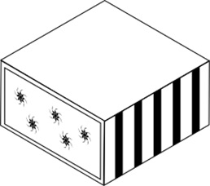

1.2 1.3 1.4
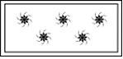

Рекомендация 1.1: представить достаточное количество видов изображений

– Для трехмерных изделий должны быть представлены шесть видов изображений, составленных под различными углами (вид спереди, вид сзади, вид сверху, вид снизу, вид справа и вид слева), а для двухмерных изделий (например, для открыток, тканей и т.д.) – два вида изображений.
– Вместо шести видов изображений могут быть допущены перспективные виды изображений, если на них показана вся конфигурация изделия.
– Все виды изображений должны быть составлены в одном масштабе.
– Должны быть представлены перечень условных обозначений или описание с указанием угла, под которым был составлен каждый вид изображения.

Оптимальное решение с учетом рекомендаций

Шесть видов изображений, составленных под шестью различными углами

1.1 1.2 1.3

1.4 1.5 1.6

Перечень условных обозначений/описание

1.1) Вид спереди; 1.2) Вид справа; 1.3) Вид сверху; 1.4) Вид сзади; 1.5) Вид слева; 1.6) Вид снизу
ИЛИ

Два перспективных вида изображений, показывающих все поверхности изделия

1.1 1.2
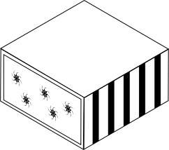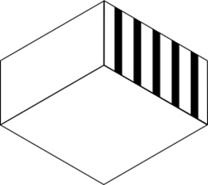

Перечень условных обозначений/описание

1.1) Перспективный вид, показывающий переднюю, верхнюю и правую стороны изделия; 1.2) Перспективный вид, показывающий заднюю, нижнюю и левую стороны изделия.

Рекомендация 1.2: представить объяснения причин отсутствия видов изображений

Если заявитель желает пропустить определенные виды изображений, которые идентичны другим видам изображений, являются их зеркальным отражением или показывают плоскую поверхность изделия без орнаментации, в описании должно быть четко указано, какие виды изображений пропущены и по какой причине это было сделано.

Виды двух противоположных сторон являются идентичными

Правая сторона Левая сторона

Один из двух видов может быть пропущен

Верхняя сторона Нижняя сторона

Один из двух видов может быть пропущен

Вид с одной из сторон показывает поверхность без орнаментации

Задняя сторона
Вид сзади может быть пропущен

Оптимальное решение с учетом рекомендаций

Три вида изображений, составленных под тремя различными углами

1.1 1.2 1.3

Перечень условных обозначений/описание

1.1) Вид спереди; 1.2) Вид справа; 1.3) Вид сверху

Описание
Вид сзади пропущен, так как задняя поверхность изделия является плоской и не имеет орнаментации. Вид слева и вид снизу пропущены, так как они являются зеркальным отражением противоположных сторон (соответственно правой и верхней сторон).

Рекомендация 1.3: представить виды изображений части изделия, в отношении которой была сделана оговорка

Если заявитель испрашивает охрану определенной части изделия:
– вся конфигурация изделия должна быть представлена в шести видах или перспективных видах изображений изделия, даже если охрана испрашивается только в отношении его определенной части. На этих видах изображений часть изделия, в отношении которой была сделана оговорка, должна быть указана с помощью пунктирных или прерывистых линий либо выделения цветом в соответствии с разделом 403 Административной инструкции по применению Гаагского соглашения;
– описание должно содержать объяснение того, каким способом указана часть изделия, в отношении которой была сделана оговорка; при отсутствии объяснения того, как определить часть изделия, в отношении которой была сделана оговорка, возможно двоякое толкование в том плане, что пунктирные или прерывистые линии могут быть сочтены как обозначающие орнаментацию на поверхности изделия. Кроме того, если часть изделия, в отношении которой была сделана оговорка, указана с помощью выделения цветом без какого-либо объяснения, использование цвета может быть сочтено составным элементом заявленного образца.

Оптимальное решение с учетом рекомендаций

Шесть видов изображений, составленных под шестью различными углами

1.1 1.2 1.3

1.4 1.5 1.6

Перечень условных обозначений/описание

1.1) Вид спереди; 1.2) Вид справа; 1.3) Вид сверху; 1.4) Вид сзади; 1.5) Вид слева; 1.6) Вид снизу

Описание

Части, указанные на изображениях с помощью прерывистых линий, не являются частью заявленного образца.

ИЛИ

Два перспективных вида изображений, показывающих все аспекты изделия
1.1 1.2
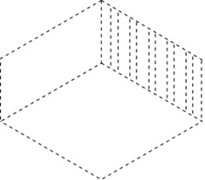
Перечень условных обозначений/описание

1.2) Перспективный вид, показывающий переднюю, нижнюю и правую стороны изделия; 1.2) Перспективный вид, показывающий заднюю, нижнюю и левую стороны изделия

Описание
Части, указанные на изображениях с помощью прерывистых линий, не являются частью заявленного образца.

2. Неясное изображение заявленного образца

Если существо заявленного образца недостаточно ясно определено с помощью представленных видов изображений, ведомства, проводящие экспертизу, сочтут, что образец не был в достаточной степени раскрыт.

Характерный случай

– Несмотря на то что общий вид изделия представлен на изображениях, контуры или конфигурация определенной части изделия не были достаточно ясно раскрыты.
– Хотя определенная часть изделия, как представляется, является подвижной или может открываться и закрываться, конфигурация данной части, которая не видна под определенным углом, не была раскрыта.
Обозначение изделия: «шкатулка»
1.1 1.2 1.3

– Внутренняя конфигурация показана неясно.
– Рисунок на передней поверхности показан неясно.

Рекомендация 2: представить дополнительные виды изображений

– При необходимости ясного раскрытия конфигурации определенной части изделия в дополнение к стандартным видам изображений изделия в целом (см, рекомендацию 1.1) должны быть предоставлены дополнительные виды изображений, такие как изображение изделия (или его части) в увеличенном виде, изображение изделия в разобранном виде, изображение изделия в поперечном сечении, изображение изделия в трансформированном виде и т.д.
– Для большей ясности должны быть предоставлены перечень условных обозначений или описание дополнительных видов изображений. Например, если определенная часть изделия представлена в увеличенном виде на изображении, которое не помечено как «увеличенное изображение», изображения могут быть сочтены несоответствующими друг другу, так как будет решено, что изображение имеет отличающийся от других изображений масштаб.
– При представлении изображения изделия в увеличенном виде или изображения изделия в поперечном сечении в описании или соответствующем перечне условных обозначений должно быть указано, какая часть изделия показана на этих видах изображений.

Оптимальное решение с учетом рекомендаций

1.1 1.2

1.3

1.4
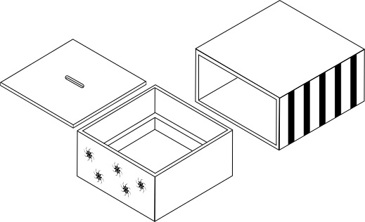

1.5 1.6
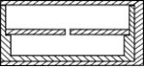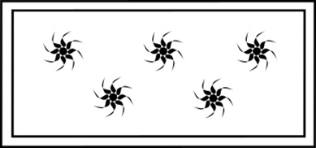

Перечень условных обозначений/описание

1.1) Перспективный вид, показывающий переднюю, нижнюю и правую стороны изделия; 1.2) Перспективный вид, показывающий заднюю, нижнюю и левую стороны изделия; 1.3) Изображение вида спереди; 1.4) Изображение в разобранном виде; 1.5) Изображение в поперечном сечении средней части изделия под прямым углом; 1.6) Изображение в увеличенном виде.

3. Неясный рельеф или контуры поверхностей трехмерного изделия

Если существо заявленного образца недостаточно ясно определено с помощью представленных чертежей, ведомства, проводящие экспертизу, сочтут, что образец не был в достаточной степени раскрыт.

Характерный случай
Контуры трехмерного изделия с криволинейной поверхностью не были достаточно ясно показаны на изображении, так как на чертежах не использовалась штриховка.
DM/084919 – Обозначение изделия: «Держатель для полосок, пропитанных парфюмерным продуктом»

При отсутствии линий, обозначающих контуры поверхности изделия, контуры изделия могут быть недостаточно ясно поняты.

2.1 2.1
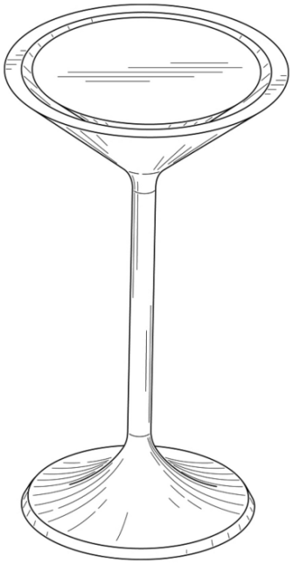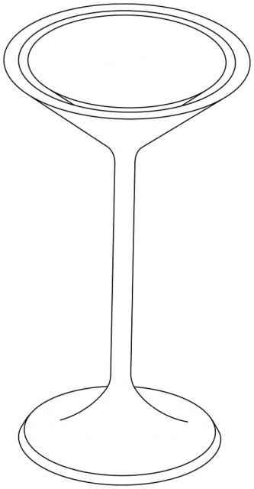
Изображение с удаленными линиями на поверхности изделия.

Изображение справа было создано Международным бюро ВОИС на основе изображения слева, которое является первоначальным изображением вида изделия.

Рекомендация 3: использовать тушевку, штриховку, пунктирные или сплошные линии для указания рельефа или контуров поверхностей трехмерного изделия

– Тушевка, штриховка, пунктирные или сплошные линии должны использоваться только в тех случаях, когда представляется сложным показать рельеф или контуры поверхностей трехмерного изделия.
– Назначение тушевки, штриховки, пунктирных или сплошных линий на изображениях должно быть четко указано в описании, с тем чтобы они не были приняты за узоры на поверхности.

Оптимальное решение с учетом рекомендаций

2.1 2.2
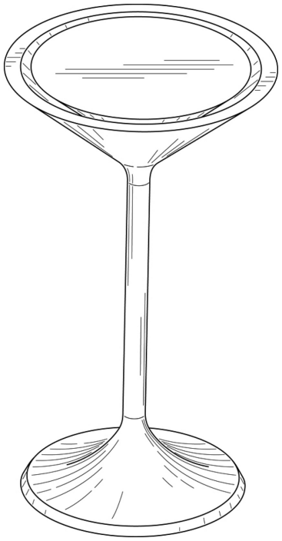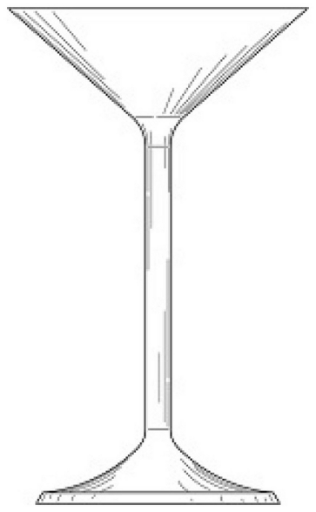
2.3 2.4
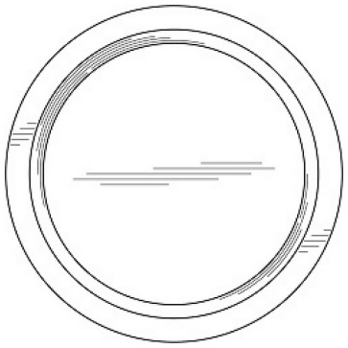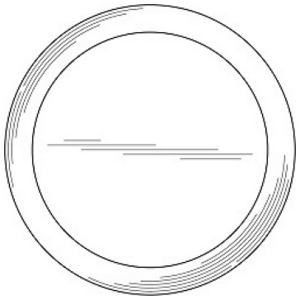

Перечень условных обозначений/описание

2.1) Перспективный вид; 2.2) Вид спереди; 2.3) Вид сверху; 2.4) Вид снизу.

Описание

Линии на изображении обозначают конторы и не являются указанием на орнаментацию или декоративные рисунки на поверхности изделия. Изображения видов слева, справа и сзади пропущены, так как они идентичны изображению вида спереди.

4. Различия в форме/цвете на изображениях заявленного образца

Если одно из изображений (или несколько изображений) имеет (имеют) иную форму или только одно из изображений (или несколько изображений) выполнено (выполнены) в цвете, ведомства, проводящие экспертизу, сочтут, что сущность заявленного образца, например цвет, рисунок и т.д., на одних изображениях не соответствует его сущности на других изображениях.

Характерный случай

– Одно из изображений (или несколько изображений) промышленного образца является (являются) фотографией (фотографиями). Остальные изображения являются чертежами.
– Одно из изображений (или несколько изображений) промышленного образца является (являются) чертежом (чертежами). Остальные изображения выполнены методом компьютерной графики.
– Одно из изображений (или несколько изображений) промышленного образца выполнено (выполнены) в цвете. Остальные изображения выполнены в черно-белом исполнении.
1.1 1.2

1.3 1.4
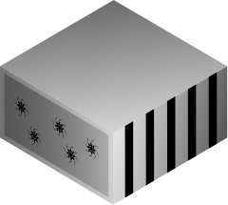

Изображения 1.1 и 1.2 являются чертежами, а изображения 1.3 и 1.4 выполнены методом компьютерной графики.

Рекомендация 4: не сочетать изображения, имеющие различную форму/не сочетать изображения, выполненные в черно-белом и цветном исполнении

– Все изображения должны иметь единую форму.
– Изображения должны быть выполнены либо в черно-белом, либо в цветном исполнении.

Оптимальное решение с учетом рекомендаций

Изображения образца 1 выполнены в виде чертежа, а изображения образца 2 выполнены методом компьютерной графики с использованием одной и той же компьютерной программы.
1.1 1.2

2.1 2.2

ПЕРЕЧЕНЬ РЕКОМЕНДАЦИЙ, КОТОРЫЕ СЛЕДУЕТ УЧИТЫВАТЬ при указании определенной договаривающейся стороны

Рекомендации |  |  | Какие рекомендации следует учитывать при указании определенной договаривающейся стороны?
 |  |  | HU | JP | KG | KR | MD | RO | SY | US
Рекомендация 1
 | Представить шесть видов изображений для трехмерных изделий и два вида изображений для двухмерных изделий
 | Представить вместо шести видов изображений перспективные виды изображений
 | Составить все виды изображений в одном масштабе
 | Указать угол каждого вида изображения
 | В случае, если заявитель желает пропустить определенный вид изображения (некоторые виды изображений):
 |  | Указать, какие виды изображений пропущены и по какой причине это было сделано
 | случае, если заявитель испрашивает охрану определенной части изделия:
 |  | Представить вид изображения (виды изображений) части (частей) изделия, в отношении которого (которых) охрана не испрашивается, и указать это в оговорке
 |  | Указать способы, с помощью которых обозначена часть изделия, в отношении которой была сделана оговорка
Рекомендация 2
 | Представить дополнительный вид изображения (дополнительные виды изображений) для более ясного раскрытия определенной части изделия
 | Представить перечень условных обозначений на дополнительном изображении
 | Указать, какая часть изделия показана в поперечном сечении или в увеличенном виде
Рекомендация 3
 | Использовать тушевку, штриховку или линии для указания рельефа или контуров поверхности изделия
 | Объяснить назначение тушевки, штриховки или линий, использованных на изображении
Рекомендация 4
 | Не сочетать изображения, имеющие различную форму
 | Не сочетать изображения, выполненные в черно-белом и цветном исполнении

: Настоятельно рекомендуется : Рекомендуется

HU: Венгрия; JP: Япония; KG: Кыргызстан; KR: Республика Корея; MD: Республика Молдова; RO: Румыния; SY: Сирийская Арабская Республика; US: Соединенные Штаты Америки

[Конец приложения и документа]

В соответствии со статьей 1(xvii) Акта 1999 г. ведомство, проводящее экспертизу, определяется как «ведомство, которое ex officio проводит экспертизу поданных в данное ведомство заявок на предоставление охраны промышленных образцов с целью определения по меньшей мере того, удовлетворяют ли промышленные образцы условию новизны». Согласно заявлениям по Гаагской системе, которые могут быть сделаны только договаривающимися сторонами, имеющими ведомства, проводящие экспертизу, а также полученной Международным бюро информации по процедуре экспертизы, проводимой в ведомствах, в рамках Гаагской системы ведомствами, проводящими экспертизу, считаются ведомства Венгрии, Японии, Кыргызстана, Республики Корея, Республики Молдова, Румынии, Сирийской Арабской Республики и Соединенных Штатов Америки.
В 2013 и 2014 гг. количество уведомлений об отказе составило, соответственно, 123 и 122. В первой половине 2015 г. количество уведомлений об отказе составило 105, из которых 55 были направлены Корейским ведомством интеллектуальной собственности (KIPO). Из числа отказов, выданных KIPO, 65 процентов (70 процентов по числу образцов, содержащихся в международных регистрациях с указанием Республики Корея) были основаны на недостаточности раскрытия образца.
См. пункт 4 документа H/LD/WG/4/5 «Предложение о внесении поправок в часть четвертую Административной инструкции», размещенного на странице веб-сайта ВОИС http://www.wipo.int/meetings/en/details.jsp?meeting_id=32042.
Заявления в соответствии с правилом 9(3) Общей инструкции были сделаны двумя договаривающимися сторонами, а именно Японией и Республикой Корея.
В соответствии с законом об охране промышленных образцов Республики Корея изделия, относящиеся к классу 32 Локарнской классификации, не могут пользоваться охраной. Соответственно, любое указание Республики Корея в международной регистрации промышленного образца, относящегося к классу 32, приведет к отказу со стороны КВИС.
Заявление, сделанное Японией в соответствии с правилом 9(3), гласит: «Если изделие, представляющее собой промышленный образец, является трехмерным, должны быть представлены изображения вида спереди, вида сзади, вида сверху, вида снизу, вида слева и вида справа, каждое из которых должно быть сделано по методу ортогональной проекции».
См. стр. 276 английского текста материалов Дипломатической конференции по принятию нового Акта Гаагского соглашения о международном депонировании промышленных образцов (Женевского акта).
В данном контексте следует отметить, что КВИС считается ведомством, проводящим экспертизу, только для международных регистраций, касающихся изделий, которые не относятся к классам 2, 5 или 19 Локарнской классификации. Что касается классов 2, 5 или 19, то в соответствии с национальным законодательством КВИС не проводит полной экспертизы по существу.
Участниками Проекта конвергенции 6 (CP6) «Конвергенция графического изображения образцов» являются Ведомство по гармонизации на внутреннем рынке (товарные знаки и образцы) (ВГВР), национальные ведомства государств-членов Европейского союза, Ведомство по интеллектуальной собственности Бенилюкса (ВИСБ), Исландское патентное ведомство, Ведомство по охране промышленной собственности Норвегии (ВПСН), Патентный институт Турции, Швейцарский Федеральный институт интеллектуальной собственности, ВОИС и ряд ассоциаций пользователей. Последнее заседание Рабочей группы CP6 по общей практике применения требований к графическому изображению образцов проходило 9 и 10 сентября 2015 г. Следующим шагом в рамках Проекта конвергенции 6 (CP6) станет принятие и утверждение достигнутых к настоящему времени результатов на 14-ом Координационном совещании по образцам, которое пройдет 13 и 14 октября 2015 г. при ВГВР. Общая практика и стратегии коммуникации и применения в рамках CP6 будут представлены на утверждение на следующем заседании Административного совета ВГВР, которое состоится в ноябре 2015 г. Утверждение Административным советом означает, что цели проекта поддерживаются Советом и участвующими ведомствами могут быть инициированы соответствующие процедуры применения. В соответствии с описанием Программы конвергенции участие в ней является полностью добровольным – каждое ведомство может начать применять результаты проекта по мере готовности. Дополнительная информация по Программе приводится на веб-сайте Европейской сети товарных знаков и образцов https://www.tmdn.org/network/web/10181/57.
На момент подготовки настоящего документа из всех ведомств, проводящих экспертизу, только КВИС направило в Международное бюро достаточно большое число уведомлений об отказе, приходящихся на период времени с присоединения к Акту 1999 г. в июле 2014 г.
В тех случаях, когда указанной страной является Япония, в соответствии с заявлением, сделанным Японией согласно правилу 9(3) Общей инструкции, должны быть представлены шесть видов изображений, сделанных по методу ортогональной проекции.
В Японии разрешается пропустить вид изображения сзади, если вид спереди идентичен виду сзади, или вид изображения снизу, если вид сверху идентичен виду снизу.
В Японии не разрешается пропустить даже вид изображения, показывающего плоскую поверхность изделия без орнаментации.
Следует отметить, что в тех случаях, когда указанной страной является Япония, представление изображений видов в разрезе или перспективных видов для указания рельефа или контуров поверхностей изделия является более предпочтительным методом, чем предоставление изображений с тушевкой, штриховкой, пунктирными линиями и т.д.
Указанные выше тексты перечня уловных обозначений и описания, подготовленные Международным бюро, не включаются в первоначальную регистрацию.
В Японии допускается сочетание изображений, имеющих различную форму, если только экспертом не будут выявлены несоответствия в цвете, рисунке или других элементах образца, представленного на изображениях.

